МБОУ СОШ № 1 с. Юмагузино Кугарчинского района РБ

Урок технологии по теме
«Установка форточных, оконных и дверных петель».

6 классе

Учитель Гайсин Р.Ш.

с.Юмагузино 2017 г.
Тема урока: Установка форточных, оконных и дверных петель.
Цели урока:
- Образовательная: сформировать у учащихся понятие о мебельной фурнитуре – петле, познакомить с устройством петли, с видами петель, с ее применением, с правилами установки петель.
- Развивающая: способствовать формированию и развитию познавательного интереса учащихся к предмету, развить операционно-контрольные умения, т.е. умения планировать, оценивать результаты своей деятельности, применять теоретические знания на практике.
- Воспитательная: воспитать умение работать в группе, способствовать воспитанию самостоятельности, аккуратности и точности, при выполнении работ соблюдать технику безопасности.
Тип урока: комбинированный, урок формирования новых знаний.
Оборудование: Оверхет - проектор, петли различного назначения, слесарные инструменты, заготовки из дерева, инструмент для пробивания отверстий, тесты, плакаты («Устройство петель»,
«Схема установки петель», «Крепление петель»).
План урока:
- Организационный момент – 2 мин.
- Повторение пройденного материала - 5 мин.
- Объяснение новой темы – 20 мин.
- Закрепление новой темы – 15 мин.
- Подведение итогов урока. Домашнее задание 3 мин.

Ход урока.
- Организационный момент.
Приветствие, проверка отсутствующих учеников, готовность к уроку.
- Повторение пройденного материала:
Проверка домашнего задание по теме «Закрепление настенных предметов».
Фронтальный опрос.
- Какие инструменты применяются для пробивания отверстий в кирпичной и бетонной стене?
- Перечислите правила безопасности при выполнении крепежных работ.
- Для чего используется дрель?
- Как установить в стене пластмассовую пробку?

- Объяснение новой темы.
План
- Петля. Устройство петли
- Виды и назначение петель
- Инструменты для крепления петель
- Правила безопасности
- Правила установки петель
Для навешивания форточек, фрамуг, оконных створок и дверей применяют металлические петли, состоящие из двух карт, соединенных шарниром.
Демонстрация устройства петель (показ на плакате «Устройство петель»).
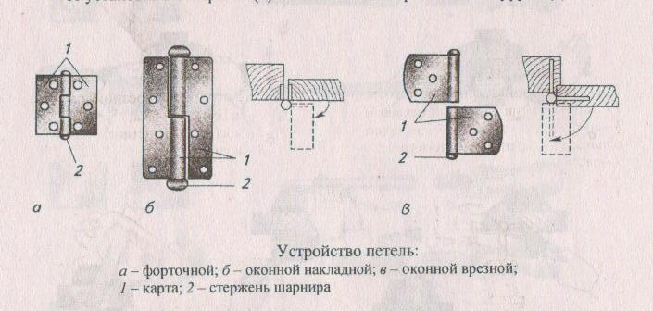

Перед установкой проверяют качество петли. У петли не должно быть перекоса карт: у сложенной вдвое петли края карт должны совпадать. Обе половины петли должны легко без усилий поворачиваться вокруг шарнира.
По назначению петли бывают накладные (ПН) и врезные (ПВ), а также правые и левые («П» и «Л»).
Демонстрация крепления петель (показ на плакате «Крепление петель»).
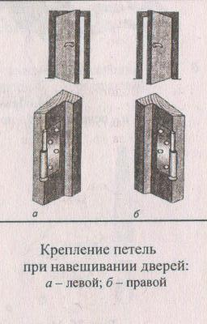

По цвету петли бывают желтые, белые и черные, сделанные из сплава разных металлов.
По размеру петли бывают 50 х 18 мм, 60 х 20 мм, 75 х 30 мм и т.д.
Работа с тетрадью. Зарисовать устройство петель.
Для установки петель применяются следующие инструменты: линейка, карандаш, шило, стамеска, слесарный молоток, отвертки, шлифовальная шкурка.
Правила безопасности. (записать в тетради)
  - Пользоваться только исправным инструментом, молотком с хорошо насаженной ручкой.
  - Не пользоваться шурупами со сбитым шлицем.
  - Пользоваться исправной отверткой, которая соответствует прорези шурупа.
  - При закручивании не трогать шуруп рукой.
  - Быть осторожным при работе со стамеской и шилом.
  - Нельзя стоять за спиной работающего товарища.

Правила установки петель. У форточных и оконных петель с размерами 50 х 18 мм, 60 х 20 мм, 75 х 30 мм расстояние от продольного края карты до боковой грани обвязочного бруса должно составлять не менее 6 мм, а у дверных петель – 11 мм.
Показ на плакате «Схема установки петель».
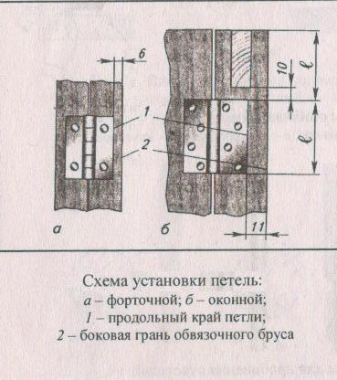

Установку петель начинают с прирезки их к створкам. Для этого петлю прикладывают к створке на расстоянии от ее верхнего или нижнего края, равным длине петли L. Следует при этом отступить от торца шипа не менее чем на 10 мм. После уточнения расположения петель их обводят по контуру и врезают паз на толщину и намечают шилом центры отверстий под крепежные шурупы. Прикручивают петли параллельно края бруска. После этого приступают к подгонке створки форточки к месту ее закрепления. Створку прикладывают к коробке и размечают место закрепления второй карты петли. Выбивают древесину к створке на толщину карты и размечают место расположения шурупов. Прикручивают каждую петлю одним шурупом и проверяют правильность подгонки. Устраняют перекосы, если они есть, и ввинчивают остальные шурупы.

- Закрепление новой темы
Фронтальный опрос:
- Какие инструменты нужны для установки петель?
- С чего начинают установку петель?
- Из каких основных частей состоит петля?
- Чем отличается форточные петли от дверных?
- Перечислите правила безопасности при установке петель.
Тестирование:
- «Виды петель»…..
А) воздушная
Б) дверная
В) фигурная
Г) форточная
Д) мертвая
Е) оконная
Правильные ответы: Б) Г) Е)

- Правила выбора петли…….
А) карты сложенные не должны совпадать
Б) не должно быть перекоса карт
В) шарнир легко поворачивается вокруг своей оси
Правильные ответы: Б) В)

- Какие операции нужно выполнить для установки петель?
(выбрать нужную операцию)
А) зачистка
Б) пиление
В) строгание
Г) разметка
Д) лакирование
Е) соединение
Ж) прирезка
Правильные ответы: Г) Е) Ж)

- Какие инструменты нужны для установки петель?
(выбрать нужные варианты)
А) молоток
Б) наждачная бумага
В) отвертка
Г) лобзик
Д) рубанок
Е) стамеска
Ж) плоскогубцы
З) напильник
И) циркуль
К) линейка
Л) шило
Правильные ответы: В) Е) К) Л)

- Найти правильную последовательность установки петель.
А) петлю прикладывают к створке на расстоянии от верхнего или нижнего края равное длине петли
Б) обвести по контуру петлю
В) прирезка на толщину карты
Г) наметить шилом центры отверстий
Д) прикрутить петли параллельно к краю бруска
Е) приступить к подгонке форточки к месту ее крепления
Ж) створку прикладывают к коробке и размечают места закрепления второй карты
З) прикручивают каждую петлю одним шурупом и проверяют правильность подгонки, устраняют перекосы и ввинчивают остальные шурупы.
Правильные ответы: правильная очередность

- Подведение итогов урока. Домашнее задание
§ 25, зарисовать рисунок «Установка петель».

